Здравствуйте ребята.
В связи со сложившимися обстоятельствами занятия кружка
«Оч, умелые ручки» будут проходить в удалённом режиме.
Тема занятия сегодня: «Кукла – оберег»
Цель: Ознакомление с народными куклами-оберегами. Ознакомление с технологией изготовления традиционной куклы - оберега «На счастье».
Задачи:
- Познакомить с разнообразием народных кукол-оберегов, их значением в
жизни людей;
- Познакомить с особенностями изготовления куклы-оберега «На Счастье».
- Обучить изготовлению тряпичной народной куклы-оберега «На счастье»
- Развивать познавательный интерес, воображение, глазомер, мелкие мышцы
- пальцев рук.
- Воспитывать любовь к русской культуре и традициям, формировать
эстетический вкус.

Куклы-обереги — значимая часть славянской культуры. Они широко использовались в повседневности наших предков, защищая их от различного негатива и опасных сторонних воздействий. Без такого атрибута не обходился ни один человек в древнем славянском мире. Люди относились к ним, как к другим домочадцам. Они общались с ними, просили у них поддержки и помощи в делах, защиты для себя и своих близких. Сегодня снова у людей возникает интерес к куклам-оберегам, и они хотят знать, как их создать своими руками и, как ими пользоваться.
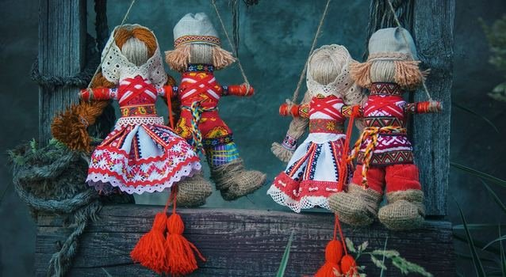

Что такое кукла-оберег
История появления первых кукол на Руси связана с желанием оградить себя от ведьм и колдунов. Первые обереги были незатейливыми. Они изготавливались из простых материалов и отличались стилистическим исполнением. Главное условие — при их создании нельзя было прерываться на другие занятия. Из древних источников дошли сведения, что первая кукла называлась Зольной. Она предназначалась для охраны жилища и защиты домочадцев.
Постепенно конструкция славянских кукол оберегов усложнялась, но, как и раньше, изготавливать оберег нужно было без перерывов. Также запрещалось использовать ножницы и иглы. Лоскуты следовало рвать руками, а нитки для фиксации ткани завязывать на узлы. Мастерица перед созданием куклы обязательно проводила специальную подготовку. Такой подготовительный обряд назывался очищением.

Куклы обереги и их значение

Неразлучники
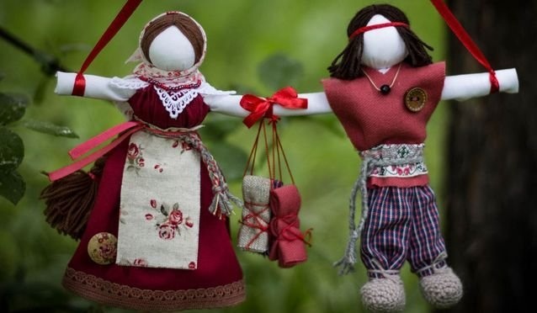
Эта кукла считалась символом семейного счастья, поэтому она всегда преподносилась молодоженам близкими людьми.
Желанница
Данный оберег помогал исполнению сокровенных желаний.
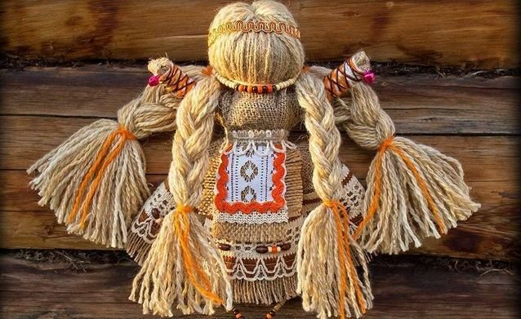

Крупеничка
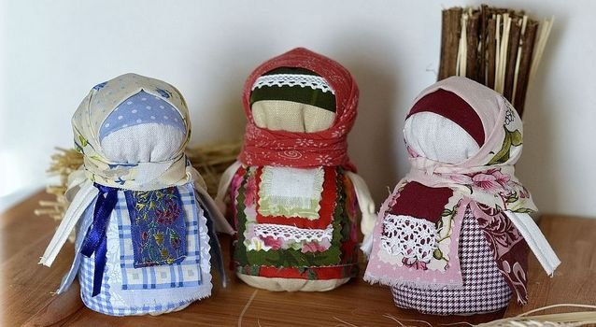
Крупеничка считалась оберегом, приносящим удачу.
Сегодня мы с вами попробуем создать небольшую работу: куклу-оберег «На Счастье».
Пройдите по ссылке, посмотрите занятие и попробуйте сделать сами.
https://www.youtube.com/watch?time_continue=4&v=SADtf_zatSg&feature=emb_logo

